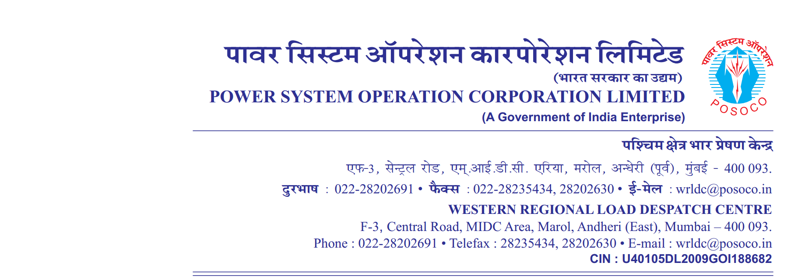

**साप्ताहिक विवरण**

Weekly Report वर्ष {{yr_str}}/ सप्ताह संख्या {{wk_num}} अवधि {{st_dt}} से {{end_dt}}

Year {{yr_str}} / Week No {{wk_num}} Period from {{st_dt}} to {{end_dt}}

**C**. **मुख्य उत्पादक इकाइयों की अनुपलब्धता** Major Generating unit outages:

| **अनु क्रमांक**  **Sr. No** | **युनिट**  **Unit** | **संघटक**  **Constituent/**  **IPP** | **क्षमता Capacity**  **MW** | **से**  **From**  **समय दिनांक** | | **तक**  **To**  **समय दिनांक** | | **कारण**  **Reason** |
| --- | --- | --- | --- | --- | --- | --- | --- | --- |
|  |  |  |  | **Time** | **Date** | **Time** | **Date** |  |
| {%tr for item in major_gen_outages %} | | | | | | | | |
|  | {{ item.name }} | {{ item.owner }} | {{ item.capacity }} | {{ item.outage_time_str }} | {{ item.outage_date_str }} | {{ item.revival_time_str }} | {{ item.revival_date_str }} | {{ item.reason }} |
| {%tr endfor %} | | | | | | | | |

**Note: Units out for more than 72 hrs are only included.**

D. परागमन का प्रतिबंध (यदि कोई हो) Transmission Constraints IEGC 5.5.1.C (D) (IF ANY) : Annexure-I

E. Instances of Persistent / Significant Non-Compliance of IEGC 5.5.1.C (E) : Annexure-II

F. Instances of Congestion In Transmission System IEGC 5.5.1.C (F) (IF ANY) : Annexure-III -NIL

G.कोणीय विभाजन उल्लंघन की रिपोर्टAngular separation violation **:** Annexure-IV

H**.** साप्ताहिक विद्युत दाब विचलन सूचकांकWeekly VDI From **:** Annexure-V

**{{ signature }}**

**( ABCD )**

**महाप्रबंधक**